# 회의 시간: 금요일 오후 3시

# 주제:

도서관 자리예약

공지사항 키워드 알림

학과/학년/트랙 별 커리큘럼 지도

말한것에 대한 대답해주는 봇

책마다 방을 만들어서 토론할 수 있는 공간을 만들어주는 것 + 스터디 시스템

날씨에 따라 코디를 추천해주는 시스템

카페추천 -

유료 자리 우선 예약

버스 알림

검색결과 재정렬

# 

# 

# 

# [2021-2 Software Engineering]

소프트웨어 개발 계획서(SDP)

제목: 사용자 맞춤형 검색결과 추천 시스템

제출일:     2021년   09월  27일

팀 명: 3조

팀 원: 전상우 201720812, 최유림 201620239, 심효섭201620884, 오승민201620486

1. 개요

1.1. 프로젝트 개요

[주: 무엇을 개발하고자 하는지 쉽게 설명할 수 있는 기본 개념도 그림을 포함해서   
 개괄적으로 설명함]

인터넷 검색은 21세기에 빠질 수 없는 필수 기능이다. 많은 사람들이 여러 번의 검색을 시도한다. 하지만 검색 결과는 항상 자신이 원하는 내용이 위에 있지 않는다. 수많은 검색 결과 중 자신이 원하는 결과를 찾기 위해 사람들은 많은 시간을 보내고 있다. 한 가지의 예로 포털 사이트에 ‘김태형’을 검색했을 시, 방탄소년단의 멤버 김태형과 두산베어스 감독 김태형이 검색 결과에 포진되어 있다. 이럴 경우 자신이 원하는 검색 결과를 찾기 위해 시간을 소비해야하고, 정보 검색의 효율이 떨어질 것이다. XXX팀은 이를 해결하기 위해 사용자의 평소 취향을 분석하고 이에 맞게 검색 결과를 추천해주는 시스템을 개발하여 사용자의 검색 효율을 향상시키고자 한다.

1.2. 주제선정 배경 및 차별성

O개발 배경

[주: 주제 선정의 배경을 설명함]

검색을 통해 원하는 정보를 더 빠르게 얻고자 이 주제를 기획하게 되었다. 찾고자 하는 정보가 마이너한 부류일 경우 다량의 메이저 정보 사이에서 찾아야하는데 오랜 시간이 소비된다. 따라서 자신에게 불필요한 정보를 필터링하여 원하는 검색 결과를 더욱 빠르게 찾고자 검색 결과 추천 시스템을 개발하려고 한다.

O기존 시스템의 문제점 및 개선사항

[주: 기존 시스템의 문제점 및 개선사항을 통해 프로젝트 주제의 목적과 차별성을 설명함]

기존의 검색 시스템은 사용자가 원하는 정보를 충분히 포함하고 있다. 하지만 사용자가 원하지 않는 정보도 많이 포함되어 있다는 문제점이 있다. 사용자가 원하는 단어가 아닌 동음이의어인 다른 단어가 검색되는 경우가 많아서 검색에 소요되는 비용이 크다. 따라서 기존의 검색 시스템을 한층 더 개선하여 사용자의 평소 흥미 분야에 맞는 단어가 검색 결과의 상단에 배치되게끔 추천함으로써 사용자의 검색 환경을 개선할 수 있을 것이다.

1.3. 핵심 주요기능

[주: 개발하고자 하는 시스템에서 필요로 하는 요구사항을 분석하여 주요 기능을 도출하고, 프로젝트에서 개발할 결과물의 핵심적인 주요 기능을 간략하게 설명]

사용자의 요구 사항은 지나치게 많은 검색 결과에서 자신이 원하는 결과만 보고싶다는 내용이다. 이를 위해서는 사용자가 평소에 어떤 장르에 흥미를 가지고 있는지 알고 이를 통해서 검색 결과를 해당 장르로 다시 정렬하는 과정을 진행해야 한다.

따라서 본 프로젝트에서는 사용자의 취향을 파악하고 검색을 했을 때 검색 결과를 다시 취향에 맞게 재정렬 해주는 시스템을 개발하고자 한다. 우리 프로젝트의 차별성은 포털 사이트와 다르게 검색 결과를 사용자 맞춤형으로 제공해준다는 점에 있다.

핵심 주요기능은 아래와 같다.

회원가입 및 로그인: 사용자의 평소 취향과 흥미 등을 통해 검색 결과를 추천해주기 때문에 사용자를 구분할 필요가 있다.

검색 결과 추천: 사용취향 업데이트: 자의 관심사를 분석하여 같은 단어를 검색할지라도 관심사에 가까운 결과 순서대로 위쪽에 배치한다.

추천 시스템의 대표적인 문제는 Cold Start이다. 사용 초기에는 사용자 데이터가 매우 적기 때문에 결과가 만족스럽지 않을 경우 사용자의 취향을 스스로 업데이트 할 수 있는 기능을 추가해 사용 만족도를 높일 수 있다.

취향 분석: 사용자는 자신의 취향이 어떤지 시각적인 이미지를 통해 확인할 수 있다.

2. 관련 기술 현황

[주: 유사 기술 혹은 관련된 앱/웹 서비스의 장단점을 분석하고, 관련기술의 특허, 연구 논문을 분석하고 유사점 및 차별성을 설명]

유튜브 영상 추천 시스템: 유튜브는 사용자의 취향을 파악하고 사용자가 좋아할 만한 영상을 추천해준다. 이 서비스는 사용자가 원하는 콘텐츠를 끊임없이 추천해주며 지루하지 않게 해주는 장점을 가지고 있지만, 항상 정확한 추천을 해주지 못한다는 단점이 있다. 유튜브는 자체 영상 추천 시스템을 개발하여 아래와 같은 논문[1]을 발표하였다. 사용자의 정보와 Ranking System을 이용한다는 점은 유사하지만, 적용하는 범위가 영상이 아닌 텍스트 위주의 국내 콘텐츠라는 점에서 차별성을 보일 수 있다.

포털 사이트 검색 시스템: 다음과 네이버 같은 국내 포털 사이트는 우수한 검색엔진을 가지고 있다. 하지만 해당 사이트에서의 검색 결과는 범용적인 결과로 자신이 원치 않는 검색결과도 다수 포함된다. 우리 시스템은 이 검색결과를 사용자 맞춤형으로 다시 정렬하여 제공한다는 점에서 사용자 맞춤 시스템이라는 차별성을 가지고 있다.

3. 개발 목표 및 내용

3.1. 시스템 구성 및 개발 범위

[주: 개발할 시스템을 사용자 시나리오 관점에서 주요기능 구성이 어떻게 이루어지는지, 또 각 기능들이 어떤 흐름으로 동작하는지를 기술하고 개발 범위 선정 ]

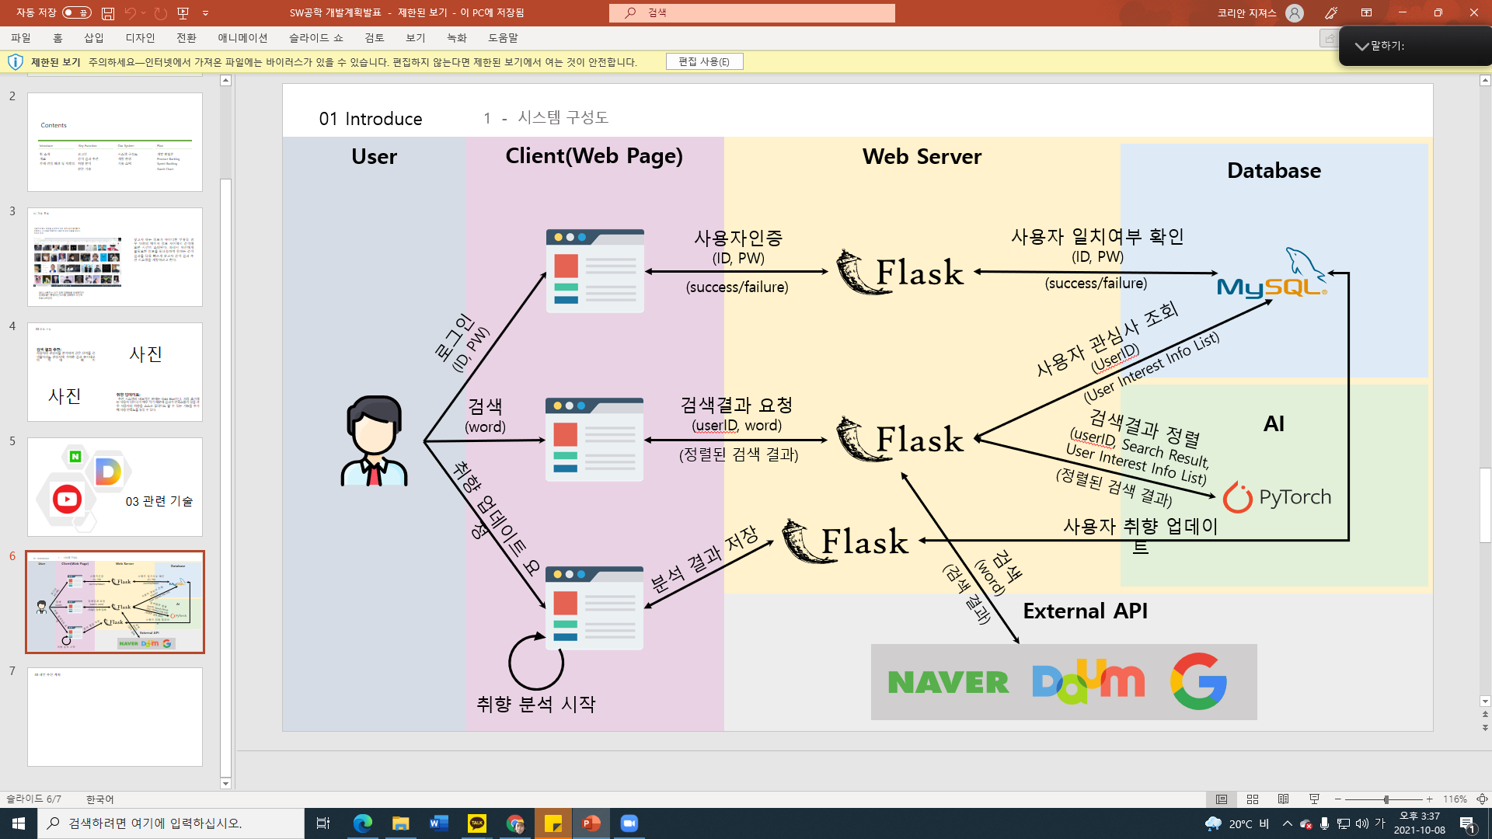

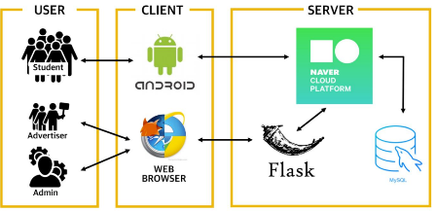

3.2. 개발환경 및 기술스택

[주: 개발할 시스템에 대해 구현관점에서 개발환경 및 운용환경, 또는 기술스택 등을 그림을 포함해서 기술]

| **구분** | | **상세내용** |
| --- | --- | --- |
| Server  개발환경 | OS | Ubuntu 18.04 |
| 개발환경(IDE) | DataGrip, VSCode, Pycharm |
| 개발도구 | Flask |
| 개발언어 | Python3, MySQL |
| 기타사항 | - |
| AI  개발환경 | OS | Windows, Ubuntu 18.04 |
| 개발환경(IDE) | Jupyter Notebook, Pycharm |
| 라이브러리 | Pytorch, FastText, Pandas |
| 개발언어 | Python3 |
| 기타사항 | 외부 라이브러리 모델에 덧붙여서 사용 |
| Web  개발환경 | OS | Windows |
| 개발환경(IDE) | VSCode, IntelliJ |
| 개발언어 | HTML, CSS, JS |
| 기타사항 | - |
| 프로젝트  관리환경 | 형상관리 | Github |
| 의사소통관리 | Zoom, 카카오톡 |
| 기타사항 | 최소 주 1회 회의 |

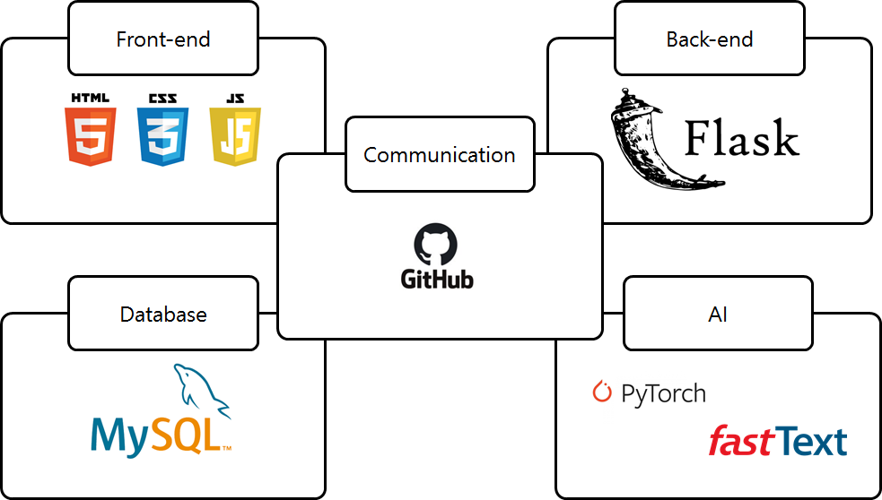

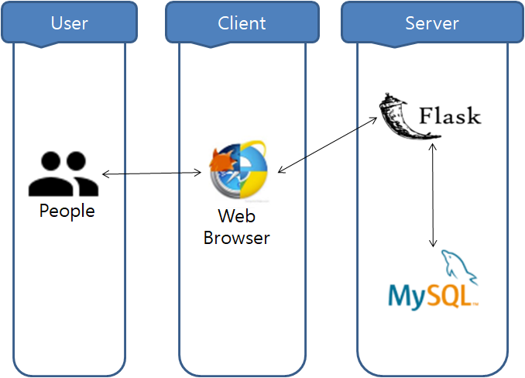

4. 세부 추진 계획

4.1. 개발방법론 선정 및 WBS정의

[주: 프로젝트 진행과 관련해서 개발방법론 선정 및 테일러링, 그리고 주요 작업내용인 WBS 정의 ]

애자일 방법론: Scrum + TDD + Refactoring

WBS

선정이유: Scrum은 서로 모르는 사람끼리 작업하기에 좀 더 명확한 목표를 수립하기 위해 선정, 또한 개발의 진척도를 보다 직관적으로 파악하기를 추구한다. TDD & Refactoring 보다 튼튼한 객체 지향적인 코드 생산, 디버깅 시간을 단축하기 위해 선정했다. 공통적인 단점으로는 개발자간의 피드백이 부족할 경우 제 기능을 발휘하지 않는 방법이기에 주에 1~2회의 지속적인 회의를 가질 예정이다.

| **스크럼 기반 "스프린트 & 릴리즈 계획"** | | | | | | |
| --- | --- | --- | --- | --- | --- | --- |
|
| 분류 | 릴리즈 | 스프린트 | 작업 | 기능 | 포인트 | 우선 순위 |
| 계정관리 |  | 스프린트1 | 아이디/비밀번호 입력 | 아이디/비밀번호 입력 후, 로그인 버튼 클릭 | 10 | 상 |
|  | 계정 찾기 | 이메일과 이름 정보를 입력해 해당 메일이 가입되어 있는지 확인 후 연동된 이메일을 활용하여 비밀번호를 재설정 | 30 | 중 |
|  | 로그인 서비스 제한 | 접속 5회 실패 시, 로그인 서비스 제한 및 비밀번호 분실여부 상태창 표시 | 30 | 상 |
|  | 로그아웃 | 업무 종료 후, 사이트와의 연결을 끊음 | 20 | 중 |
|  | 자동 로그인 | 아이디와 비밀번호를 누르지 않아도 자동으로 로그인함 | 30 | 중 |
|  | 스프린트5 | 이메일 인증 | 메일 입력 후, 인증번호 확인 | 30 | 상 |
|  | 개인정보 설정 | 사용자의 개인정보와 아이디, 비밀번호를 입력하여 회원가입 | 30 | 상 |
|  | 선호사항 설정 | 사용자의 취향을 분석하는 과정을 진행 | 30 | 상 |
|  | 스프린트7 | 선호 카테고리 ON/OFF | ON/OFF 기능을 통해 선호 카테고리 배제 및 추가 | 30 | 하 |
|  | 개인 정보 변경 | 이름, 나이, 이메일, 비밀번호, 프로필 사진, 자동 로그인 여부 등을 바꿀 수 있는 창을 설정 | 30 | 하 |
|  | 공유 기능 설정 | 자신의 워드클라우드를 타인과 공유할지를 설정 | 30 | 중 |
| 검색 |  | 스피린트2 | 검색어 입력 | 검색어를 입력하면 검색 결과 페이지로 전환 | 30 | 상 |
|  | 포털사이트 설정 | 검색창 좌측에 포털 사이트를 선택할 수 있는 버튼을 통해 검색시 사용할 포털 사이트를 선택 | 20 | 중 |
|  | 최근 검색어 | 검색창을 누를 시 최근 검색어 표시, 최근 검색어 삭제 | 30 | 하 |
|  | 스프린트4 | 검색결과 정렬 | 사용자 선호 카테고리에 따라 검색 결과 정렬 | 50 | 상 |
|  | 스프린트3 | 실시간 검색어 순위 | 실시간으로 검색되는 단어를 순위로 나타냄 | 40 | 하 |
|  | 실시간 연령대 검색어 | 연령대별로 실시간 검색어 제공 | 40 | 하 |
|  | 카테고리별 실시간 검색어 | 카테고리별로 실시간 검색어 제공 | 40 | 하 |
|  | 스프린트6 | 워드 클라우드 생성 | 자신의 취향을 워드클라우드로 표현 | 20 | 중 |
|  | 워드 클라우드 공유 | 워드클라우드를 SNS나 메신저로 공유 | 30 | 하 |
| 피드백 |  | 스프린트8 | 메일 전송 | 메일을 통해 관리자에게 문제사항 혹은 요구사항을 알림 | 20 | 하 |
|  | 별점 평가 | 별점 시스템을 통해 사용자는 만족도를 평가 | 20 | 하 |

4.2. 역할분담

[주: 팀원들의 업무 분담 계획을 기술함]

프론트엔드 프로그래밍: (정):심효섭 (부):전상우

HTML을 활용한 웹프로그래밍

백엔드 프로그래밍: (정) 최유림 (부):전상우

Plask와 MySQL을 통하여 DB와 네트워크 시스템 구축

AI담당: (정) 오승민

머신러닝을 통한 데이터 수집및 연관 검색어 정렬 프로그램 구축

4.3. 개발일정

[주: 개발 일정 계획을 Gantt Chart 등을 이용하여 표시함]

5. 참고자료